Инструкция по оформлению договоров ЭГПД Услуги/работы с гражданином РФ

1. Создание и обработка договора ЭГПД Услуги/работы в СЭД 2
1.1 Подготовка к запуску документа в СЭД 2
1.2 Создание договора ГПХ 2
1.3 Выбор/добавление лица, с которым заключается договор. 4
1.4 Заполнение обязательных полей закладки «Реквизиты документа» 4
1.5 Заполнение полей закладки «Условия» 5
1.6 Заполнение полей закладки «Лист согласования» 12
1.7 Заполнение полей закладки «Лист рассылки» 13
1.8 Проверка автоматического заполнения файла документа 13
1.9 Отправка документа по процессу 15
1.10 Заполнение файла акта к договору 15
1.11 Проверка автоматического заполнения файла акта и отчета 16
1.12 Отправка документа по процессу 16
1.13 Формирование реестра 16

Создание и обработка договора ЭГПД Услуги/работы в СЭД

Подготовка к запуску документа в СЭД
Сроки запуска документа. Договор ЭГПД должен быть запущен в СЭД не позднее, чем за 7 рабочих дней до даты начала выполнения работ/оказания услуг.
Сумма договора должна быть не более 1 млн. рублей, но ограничена пунктом положения о закупке товаров и услуг, действующим в НИУ ВШЭ.

Перед запуском документа в СЭД необходимо:
    - Получить от исполнителя реквизиты Банка и номер банковской карты для оплаты, а также подготовить следующие файлы скан-копий документов исполнителя в формате pdf.
Для гражданина РФ требуются:
  - Скан паспорта (первая страница и страница регистрации).
  - Скан СНИЛС.
  - Скан ИНН. Для получения ИНН сотрудник самостоятельно обращается в налоговую инспекцию.
  - E-mail
    - Уточнить данные для внесения в поля регистрационной карточки:
  - Подписывающее лицо – ректор или должностное лицо НИУ ВШЭ, которому ректором предоставлены полномочия по подписанию договоров по доверенности. Регистрационные данные доверенности подписывающего лица.
  - Согласующий Руководитель структурного подразделения.
    - Получить у ответственного по финансам от подразделения (зам декана по финансам, менеджер по финансам) или курирующего работника ПФУ данные финансовых аналитик. Список курирующих работников для каждого подразделения размещен на сайте Управления персонала https://hr.hse.ru/gph в файле Распределение сотрудников Управления Бухгалтерского учета по источникам финансирования.xls:
- «Источник финансирования».
- «ЭКР».
- «Подразделение финансирования».
- «Номер договора ИС-ПРО» (БЭСТ)
Финансовые аналитики являются обязательными полями при создании документа в СЭД.

Создание договора ЭГПД Услуги/работы
Создайте новый документ в документопотоке «Договоры ГПХ». Для этого перейдите в главном меню на закладку «Документы и файлы» пункт «Документы внутренние», выберите в дереве папок папку «Договоры: Расходные договоры: Договоры ГПХ» и нажмите кнопку «Создать».
Система откроет окно создания внутреннего документа (см. Рисунок 1), содержащее дерево папок, раскройте папку «Расходные договоры: Договоры с физическими лицами» и выберите:
- «Услуги/работы»

Нажмите кнопку «Создать» в нижней части окна.
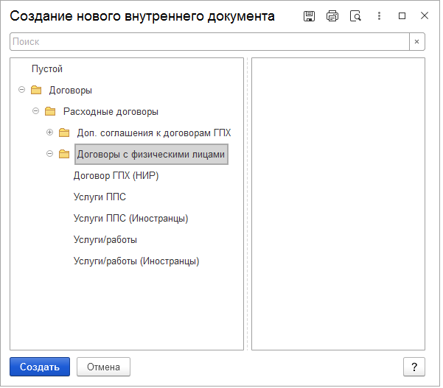
Рисунок 1. Окно создания внутреннего документа
Система откроет регистрационную карточку документа (см. Рисунок 2).
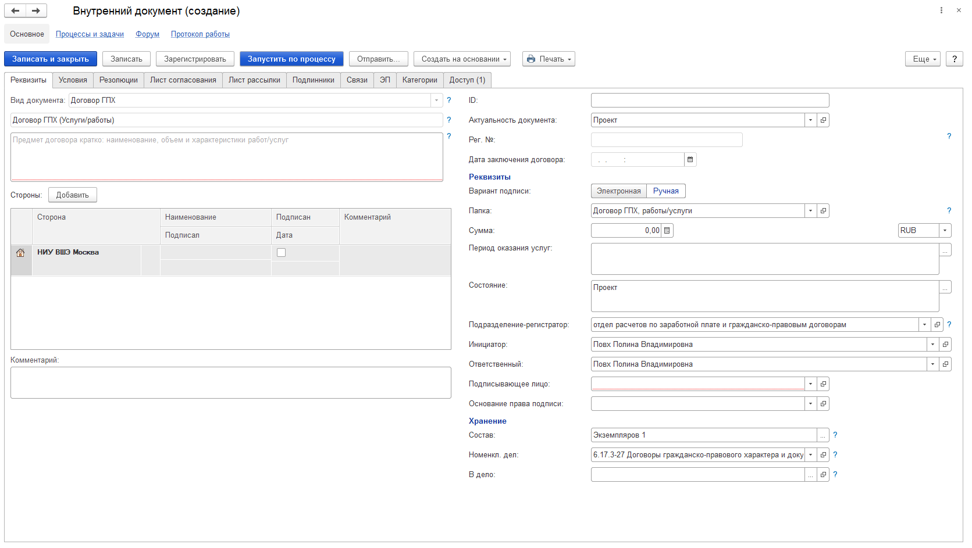
Рисунок 2. Регистрационная карточка договора. Выбор лица, с которым заключается договор

Выбор/добавление лица, с которым заключается договор.
Чтобы указать лицо, с которым заключается договор, нажмите кнопку «Добавить», рядом с полем «Стороны» (см. Рисунок 2).
Система добавит строку в таблице сторон. Можно искать исполнителя путем ввода значения в поле, либо нажать «Показать все» и выбрать значение из справочника контрагентов. (см. Рисунок 3).
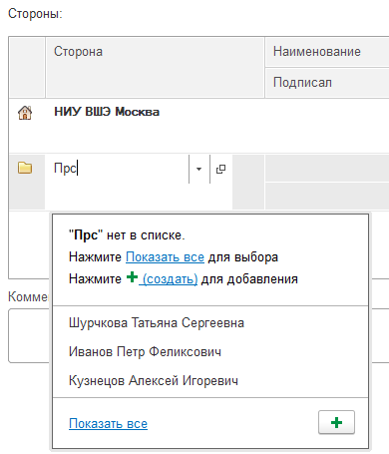
Рисунок 3. Поиск лица, с которым заключается договор
Если вы нашли и выбрали контрагента, проверьте, что это выбран правильный, а не однофамилец. Для этого, откройте запись справочника кнопкой и сверьте дату рождения и СНИЛС.
Если контрагент новый, - нажмите «+» или «Создать» и заполните все поля, обязательно прикрепите сканы документов.

Заполнение обязательных полей закладки «Реквизиты документа»
Заполните поля закладки «Реквизиты» (См. Рисунок 2):
- «Предмет договора кратко». Внесите краткое описание, например, «Внесение данных в информационную систему о результатах ЭКР 45 студентов групп МИ-1 и МИ-2».
- Важно! «Вариант подписи». Укажите «Ручная». Выбранное значение отображается на белом фоне – выбран ручной вариант (см. Рисунок 4):
Рисунок 4. Выбор варианта подписи «Ручная» на закладке «Реквизиты»
- «Сумма». Внести значение.
- «Период оказания услуг». Нажмите кнопку «…», открывающую календарь и внесите период, нажмите кнопку «Записать».
- «Подписывающее лицо». Внесите ФИО, при необходимости используйте кнопку «Показать все».
Если подписывающего лица нет в списке, вероятно не внесены его полномочия, проверьте наличие доверенности на сайте Дирекции по правовым вопросам: https://legal.hse.ru/rekvizit. Если доверенность есть, а подписывающего лица нет, напишите в службу поддержки dm_support@hse.ru и укажите в письме рег. данные доверенности подписывающего лица.

Заполнение полей закладки «Условия»
Перейдите на закладку «Условия» (см. Рисунок 5).
Закладка содержит разделы, которые нужно последовательно заполнить:
- «Основные условия». Предназначено для внесения основных данных контрагента и НИУ ВШЭ.
- «Дополнительные условия». Предназначено для внесения заполнения данных, выводимых в печатные формы договора и задания.
- «Задание (Приложение)». Предназначено для отражения периода, объема работ услуг и критериев и финансовых аналитик в договоре и задании.
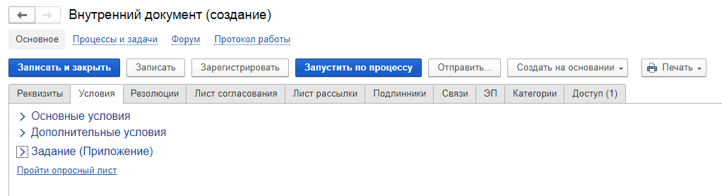
Рисунок 5. Закладка «Условия договора»
    - Раздел «Основные условия»
«За пределами РФ». Оставьте без изменений. Поле закрыто для редактирования, если выбран вариант подписи «Электронная» и в РК физического лица (исполнитель по договору ГПХ) установлен признак «Иностранный гражданин». (См. Рисунок 7)
«На территории ВШЭ». Если работы/услуги выполняются на территории ВШЭ, - установите признак. Если работы дистанционные, оставьте без изменений. От значения признака зависит текст файла договора.
«Тип договора». Внесите с клавиатуры, либо нажмите «Показать все» и выберите необходимое значение.
«Система оплаты». Выберите нужное значение из раскрывающегося списка.
«Тип работ». Выберите нужное значение из раскрывающегося списка.
«Место выполнения работ/ оказания услуг». Выберите нужное значение из списка, если значения нет нажмите «Показать все», при необходимости используйте «Создать». Если установлен признак «Работы/услуги выполняются на территории ВШЭ» выбор ограничен только территориями кампусов НИУ ВШЭ.
«Банковские реквизиты ВШЭ». Выберите нужное значение из списка, если значения нет нажмите «Показать все».
В списке содержатся реквизиты, размещенные на странице ПФУ https://www.hse.ru/org/hse/aup/ubu/financialflows/bankdetails Если каких-то реквизитов нет, обратитесь в службу поддержки dm_support@hse.ru
«Физ. Лицо» Отображается ФИО исполнителя внесенного в таблицу «Стороны» на закладке «Реквизиты». При нажатии на ФИО осуществляется переход в карточку физ. Лица (См. Рисунок 7).
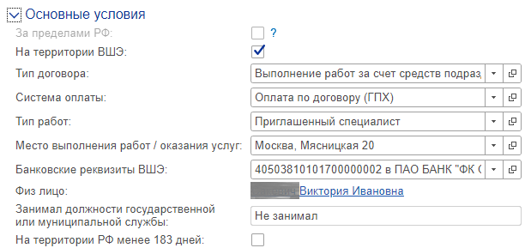
Рисунок 6. Раздел «Основные условия»
Если статус «Не подтверждён» и исполнитель не в штате – система позволит изменить данные. Если статус «Подтвержден»:
- меняются учетные данные исполнителя (паспортные данные, ФИО, адрес регистрации/проживания), - нужно обратиться в Управление персонала;
- меняются банковские реквизиты, - нужно обратиться к курирующему специалисту Управления бухгалтерского учета;
- исполнитель является штатным работником, - смена любых данных производится только по письменному заявлению работника.
Данные обновятся после запуска интеграции ИС-ПРО – СЭД (запуск интеграции производит специалист УП или ПФУ) . Если данные не обновятся после интеграции, напишите в поддержку на dm_support@hse.ru.

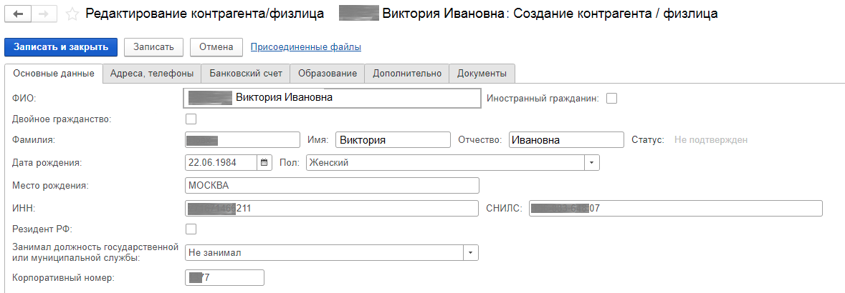
Рисунок 7. Корректировка справочника физических лиц

Важно! Если физ. лицо новое или в карточке физ. лица проставлен статус «Не подтвержден», перед запуском договора по процессу необходимо проверить: наличие документов и сканов: Паспорт, СНИЛС, ИНН.
Для этого войдите в карточку физ. лица и перейдите на закладку «Документы»:
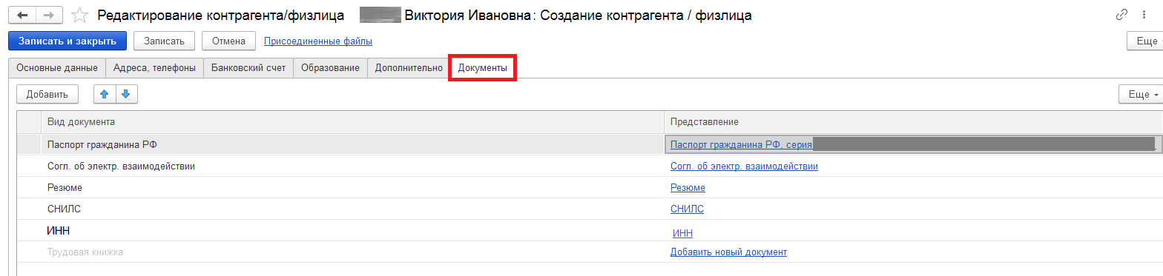
Рисунок 8. Закладка «Документы» РК Физ. лица
Обязательно должны быть внесены:
- Паспорт гражданина РФ.
- СНИЛС.
- ИНН.
Для проверки наличия скана нажмите на название документа в столбце «Представление», в открывшейся карточке документа должно быть заполнено поле «Скан»:
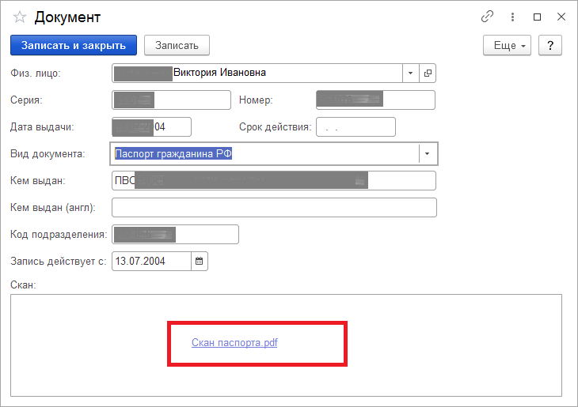
Рисунок 9. Просмотр карточки документа «Паспорт гражданина РФ»
    - Раздел «Дополнительные условия»
- «Работы/услуги выполняются/ оказываются в рамках гранта РНФ/РФФИ». При необходимости, включите признак. Значение влияет на наличие дополнительных пунктов в тексте договора.
- «Работы/услуги выполняются/ оказываются в рамках (задание)». При необходимости, включите признак. Значение влияет на наличие соответствующего пункта в задании к договору.
- «Подпункт положения о закупке». Выберите нужное значение из списка, если затрудняетесь, используйте подсказку – кнопка «i».
- «Порядок расчетов». Выберите нужное значение из списка. Значение данного поля определяет количество актов к договору. Важно! Если акт один, выберите «Однократно в конце срока», если актов несколько, выберите «По этапам работ».
- «Временной диапазон оказания услуг (для ППС)». Поставьте прочерк или внесите значение.
- «Используемые информационные системы». Внесите в поле наименование информационных систем НИУ ВШЭ в которых будет работать исполнитель. Значение отображается в задании к договору.
- «Требования к содержанию отчета». Внесите текст требований.
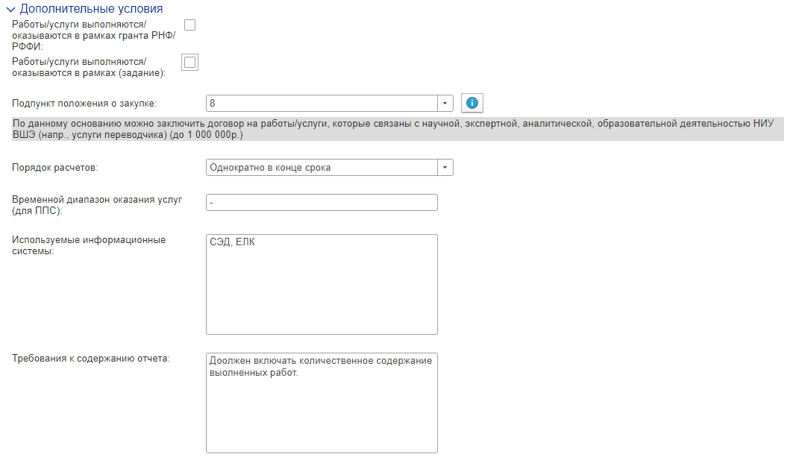
Рисунок 10. Раздел «Дополнительные условия»
    - Раздел «Задание (Приложение)»
- «Период оказания услуг». Заполняется автоматически значением из закладки «Реквизиты»
- «Используется передача прав». Установите признак, если это необходимо. Признак влияет на наличия дополнительного раздела в договоре.
Если вы изменяете значение признака на доработке или при создании карточки, необходимо добавить файл задания по шаблону на закладке «Обзор».
- «Передача прав научному коллективу». Установите признак, если это необходимо. Признак активен только в случае включенного признака «Используется передача прав».
Если вы изменяете значение признака на доработке или при создании карточки, необходимо сформировать новый файл задания по шаблону на закладке «Обзор».
- «Предоставляется правовая охрана». Установите признак, если это необходимо. Признак отображается только в случае включенного признака «Используется передача прав».
Если вы изменяете значение признака на доработке или при создании карточки, необходимо сформировать новый файл задания по шаблону на закладке «Обзор».
- Таблица «Наименования, критерии, стоимость, результат». Внесите значения в незаполненные поля «Критерии качества работ/услуг» «Дата начала», «Дата окончания», «Результат», «Материальные носители».
Важно! Стоимость заполняется из раздела «Финансовые аналитики».
Обязательные для заполнения поля подчеркнуты красным пунктиром. При необходимости добавьте строки по нажатию на кнопку «Добавить». Можно перемещать строки копками с синими стрелками.
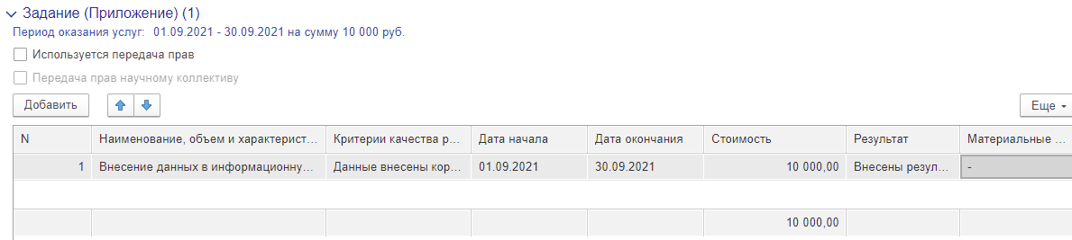
Рисунок 11. Раздел «Задание (Приложение)»
    - Раздел «Финансовые аналитики»
Система позволяет добавить несколько аналитик к одной строке. В табличной части «Финансовые аналитики» отображается детализация по источникам финансирования для каждой строки таблицы «Задание» (См. Рисунок 12).
По одному этапу может быть несколько финансовых аналитик.
Требуется заполнить поля таблицы:
- «Код договора в ИС-ПРО (БЭСТ)». Выберите нужное значение из списка, если значения нет нажмите «Показать все». Если значения все равно нет, обратитесь к курирующему работнику ПФУ.
- «Источник финансирования». Выберите нужное значение из списка, если значения нет нажмите «Показать все».
- «ЭКР». По умолчанию заполняется значением 226_37. При необходимости выберите нужное значение из списка, если значения нет нажмите «Показать все».
- «Подразделение финансирования». Укажите подразделение, за счет средств которого будет осуществляться оплата по договору.
- «Подразделение приписки». Укажите подразделение исполнителя для отображения на портале НИУ ВШЭ.
- «Сумма». Если этапов несколько, внесите сумму оплаты по каждому этапу.
Если необходимо внести второй источник, - необходимо внести сумму для каждого источника.
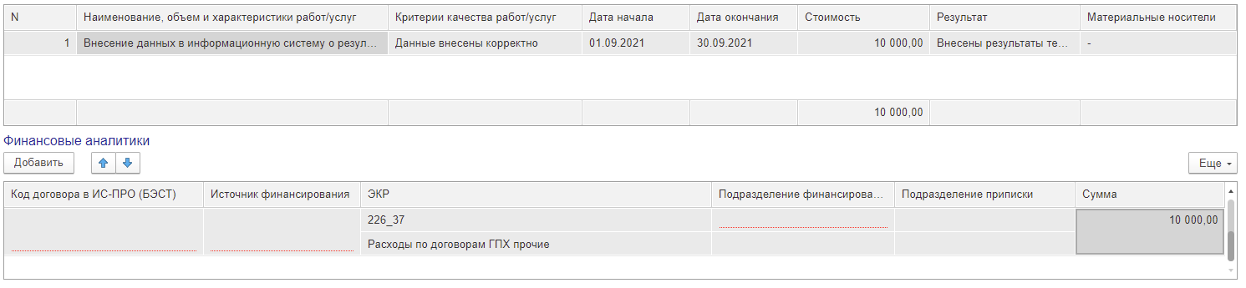
Рисунок 12. Раздел «Финансовые аналитики», для этапа 1.
Например, добавим к этапу 1 два источника финансирования.
Для этого необходимо:
- Выделить этап 1 в верхней таблице «Задание» (См. Рисунок 12).
- Внести данные по первому источнику (См. Рисунок 13):
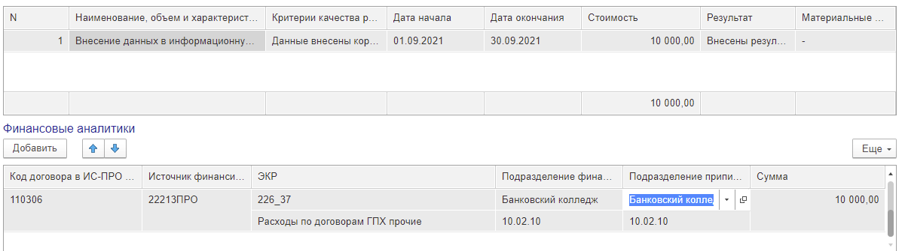
Рисунок 13. Раздел «Финансовые аналитики», заполнение для этапа 1.
- Для внесения второго источника, нажмите кнопку «Добавить» в разделе «Финансовые аналитики». Система добавит строку для внесения значений (См. Рисунок 14).
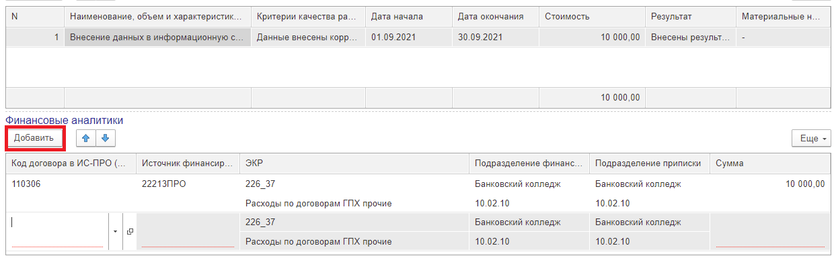
Рисунок 14. Добавление строки в Раздел «Финансовые аналитики»
- Внесите данные и сумму по второму источнику, при необходимости, измените «Подразделение финансирования» (См. Рисунок 15):
- Проверьте сумму по этапу 1. В таблице «Финансовые аналитики» должно отобразиться два источника финансирования для этапа 1.
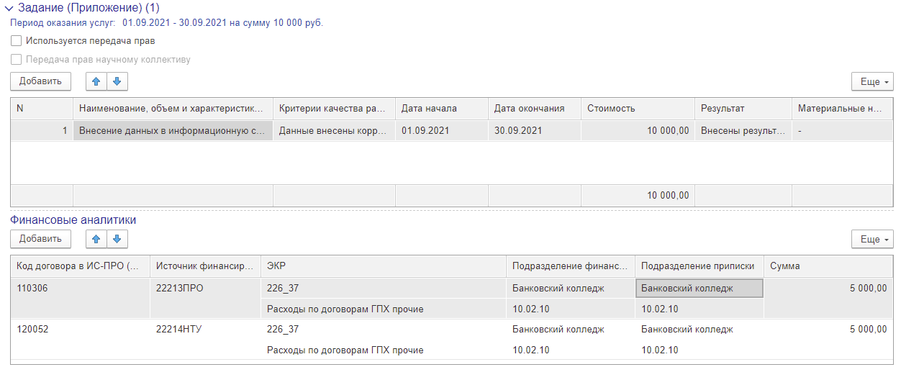
Рисунок 15. Несколько источников финансирования для одного этапа работ
Нажмите «Записать» после заполнения полей закладки «Условия», если все заполнено верно, система запишет изменения, можно переходить к заполнению закладки «Лист согласования».
Если что-то заполнено неверно или не заполнено, система выдаст предупреждение.

Заполнение полей закладки «Лист согласования»
Перейдите на закладку «Лист согласования».
Лист согласования содержит список сотрудников, с которыми требуется согласовать договор.
Перед заполнением закладки нажмите «Записать», если вы забыли сделать это при выполнении п.1.5.
Нажмите «Заполнить по шаблону» (1) (См. Рисунок 21). Система заполнит лист согласования участниками, предусмотренными шаблоном - группой Согласующие УП (если договор Услуги/работы) или Согласующий УОУП и Согласующие УП (если договор ППС).
Добавьте согласующего руководителя перед согласующими заданными шаблоном. Для этого нажмите «Добавить» и выберите согласующее лицо из справочника. Переместите с помощью стрелок его в начало списка согласующих (2) (См. Рисунок 21).

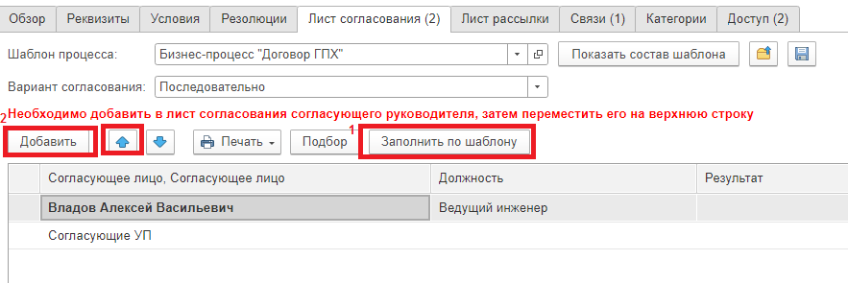

Рисунок 21. Заполнение закладки «Лист согласования»

Заполнение полей закладки «Лист рассылки»
Перейдите на закладку «Лист рассылки».
Лист рассылки содержит список сотрудников, которым будет предоставлен доступ к договору.
Нажмите «Заполнить по шаблону» (1) (См. Рисунок 22). Система заполнит лист рассылки участниками, предусмотренными шаблоном - группой Все исполнители роли Работник Управления бухгалтерского учета
Добавьте Вашего курирующего работника ПФУ. Для этого нажмите «Добавить» и выберите работника из справочника. Переместите с помощью стрелок его в начало списка согласующих (2) (См. Рисунок 22).
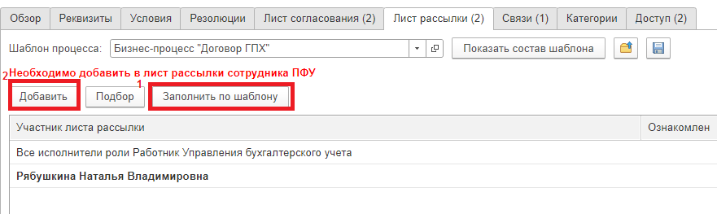
Рисунок 22. Заполнение закладки «Лист рассылки»

Проверка автоматического заполнения файла документа
Действие следует выполнять при создании договора, а также при доработке.
После первого нажатия «Записать» система формирует закладку «Обзор». На которой размещены уже заполненные печатные формы договора и задания.
Для просмотра нужно нажать на кнопку с пиктограммой- лист (См. Рисунок 23). Система предложит сохранить, а затем открыть файлы договора и задания.

Если меняется любое поле, необходимо перезаполнить печатные формы.
Внимательно посмотрите файлы договора и задания если нашли ошибки:
- Вернитесь к соответствующим полям на закладках «Реквизиты» или «Условия», перезаполните их, нажмите «Записать».
(Если меняются значения полей «За пределами РФ», «На территории ВШЭ», «Работы/услуги оказываются в рамках гранта РНФ/РФФИ». – перейдите к п. 1.8.2)
- Внесите изменения в печатные формы: перейдите на закладку «Обзор» , поочередно установите курсор на наименование основного файла и файла задания и вызовите правой кнопкой мышки контекстное меню «Заполнить файл данными документа» (См. Рисунок 24).
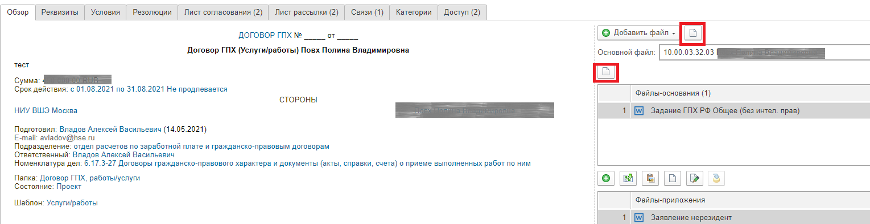
Рисунок 23. Просмотр файлов договра и задания на закладке «Обзор»
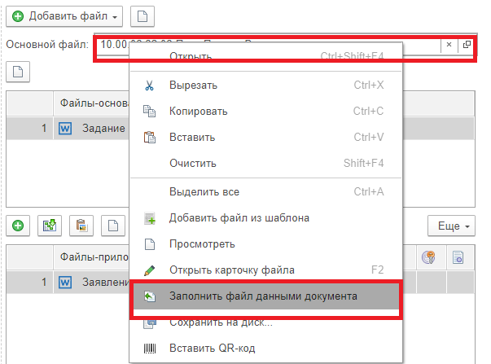
Рисунок 24. Заполнение файла данными документа

Если меняется одно из полей «За пределами РФ», «На территории ВШЭ» «Работы/услуги оказываются в рамках гранта РНФ/РФФИ» - сформировать новые печатные формы

Перейдите на закладку «Обзор», нажмите на кнопку с зеленым плюсом «Добавить файл»: «Добавить файл из шаблона» (См. Рисунок 25), система выдаст предупреждение «Основной файл уже существует. Хотите создать новый основной файл?», - нажмите «Да» и выберите нужный файл шаблон из списка. Нажмите «Ок». Если требуется, проведите подобные действия и с заданием.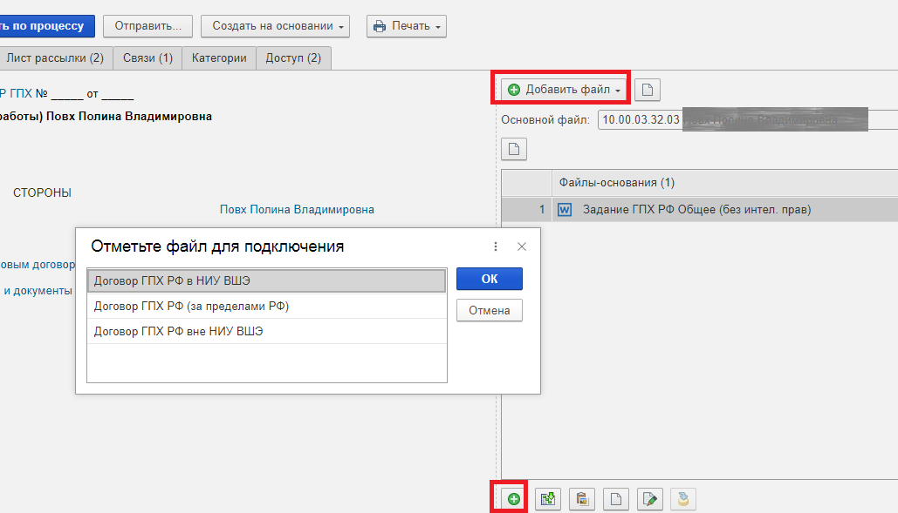
Рисунок 25. Формирование нового файла договора и\или задания

Отправка документа по процессу
- Отправьте документ по процессу, нажмите «Запустить по процессу».
- Необходимо отслеживать статус запущенного документа по уведомлениям в почте либо в разделе «Задачи мне»
После отправки по процессу в файл документа будет вставлен штрихкод.

Заполнение файла акта к договору
Важно! Перед созданием акта договор должен быть отправлен по процессу. Чтобы создать акт нужно открыть РК Договора и нажать кнопку «Создать на основании: Акт к договору ГПХ» (См. Рисунок 26):
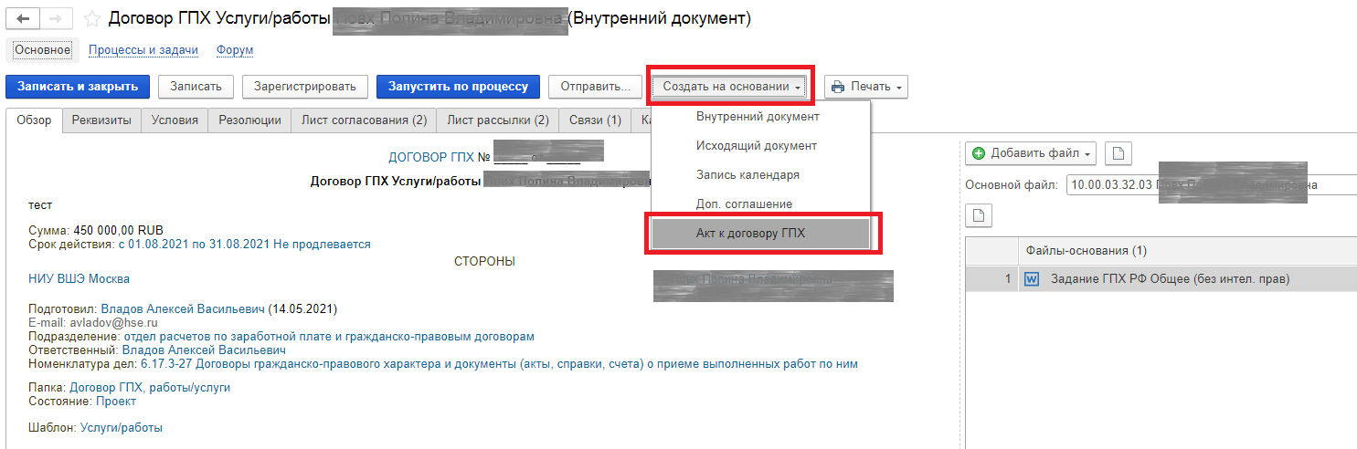

Рисунок 26. Создание акта к договору ГПХ

Система уже заполнит поля закладок «Реквизиты» и «Условия». Проверьте правильность их заполнения. Внесите «Этап» (закладка «Условия») и проверьте заполнение поля «Период оказания услуг» (закладка «Реквизиты»).
Заполните лист согласования и лист рассылки, нажимая «Заполнить по шаблону».
Нажмите «Записать».

Проверка автоматического заполнения файла акта и отчета
После первого нажатия «Записать» система формирует закладку «Обзор». На которой размещены уже заполненные печатные формы акта и отчета.
Для просмотра нужно нажать на кнопку с пиктограммой- лист. Система предложит сохранить, а затем открыть файлы акта и отчета.
Внимательно посмотрите файлы акта и отчета если нашли ошибки:
- Вернитесь к соответствующим полям на закладках «Реквизиты» или «Условия», перезаполните их, нажмите «Записать».
- Внесите изменения в печатные формы: перейдите на закладку «Обзор» , поочередно установите курсор на наименование основного файла и файла отчетам и вызовите правой кнопкой мышки контекстное меню «Заполнить файл данными документа»
Как только все будет верно, отправьте акт по процессу по нажатию

Отправка документа по процессу
Отправьте акт по процессу. Нажмите кнопку «Запустить по процессу».

Формирование реестра
Перед сдачей документов в Единую приемную необходимо сформировать реестр. Реестр должен включать только те документы, которые будут переданы в единую приемную.
Если договоры подписываются электронной подписью. Реестр направляется сотрудникам Управления персоналом в электронном виде по электронной почте.
Чтобы сформировать реестр необходимо перейти в меню «Документы и файлы: Отчеты: Внутренние документы: Реестр ГПД (ограниченный) (https://sed.hse.ru/1c_sed_prod#e1cib/data/Справочник.ВариантыОтчетов?ref=8b8500505601569511ebaf3bc819d74d)
По умолчанию в отчете отображается период заключения равный текущему месяцу, если Вам нужно получить такой список, установите галочку напротив данного поля.
Добавлена возможность фильтрации по «Контрагенту», «Подписанту», «Типу подписания».
Настройте требуемы параметры и нажмите «Сформировать» (См. Рисунок 27):

.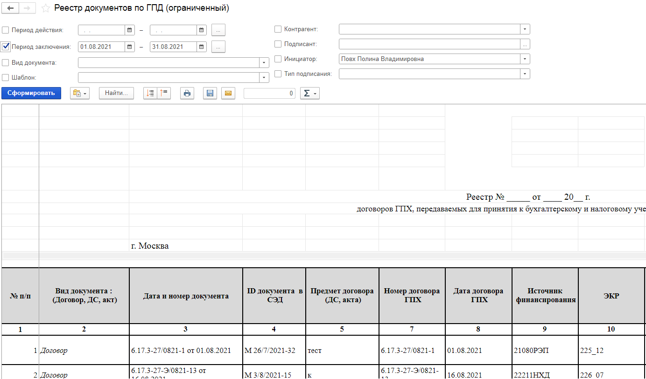
Рисунок 27. Реестр ГПХ

